วิสาหกิจชุมชนกลุ่มเลี้ยงผึ้งโพรงตำบลปันแต
อ.ควนขนุน จ.พัทลุง

ตั้งอยู่ บ้านเลขที่ 102 ม.11 ต.ปันแต อ.ควนขนุน จ.พัทลุง 93110
กิจกรรมของกลุ่ม
- เลี้ยงผึ้งโพรง
- เลี้ยงชันโรง
ผึ้งโพรง หรือ มิ้นโต,ผึ้งโก๋น,พรวด และอื่นๆ
มีชื่อวิทยาศาสตร์ว่า
Apis cerana indica Fabricius
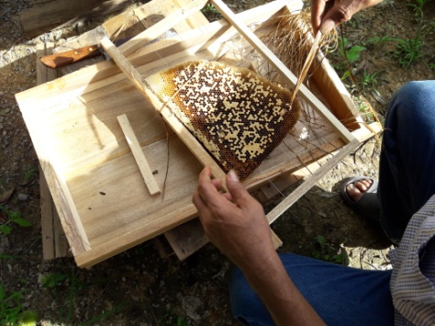
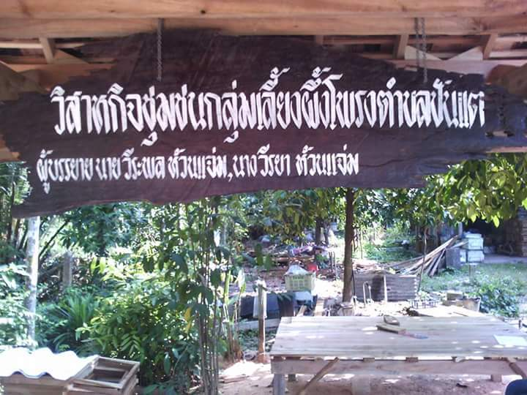
เป็นผึ้งที่มีอยู่ในธรรมชาติของประเทศไทย ซึ่งตอนนี้มีการแพร่กระจายมากขึ้นในพื้นที่ทางภาคใต้ เพราะมีแหล่งอาหารสมบูรณ์ เช่น ปาล์มน้ำมันที่ให้เกสร ยางพาราให้น้ำหวาน และยังมีดอกไม้นานาชนิดให้ผึ้งมีอาหารกินตลอดทั้งปี ทางกลุ่มจึงเห็นความสำคัญของผึ้งโพรงโดยนำผึ้งชนิดนี้ตัดใส่คอนลงรังเลี้ยงผึ้งที่มีมาตรฐาน สามารถมีการจัดการภายในรัง ข้อดีของรังเลี้ยงที่มีการจัดการ คือ สามารถเก็บน้ำผึ้งได้มากว่า 1-2 ครั้งต่อปี แตกต่างไปจากแบบเดิมๆซึ่งใน 1 ปีสามารถเก็บน้ำผึ้งได้เดือนละ 1 -2 ครั้ง เท่านั้น
โดยมีวิธีเลี้ยงดังนี้
- นำรังผึ้งโพรงที่มีอยู่ในธรรมชาติ เช่น ตามตู้เสื้อผ้า หัวเตียงนอน ในห้องน้ำ ในหลังคาบ้าน และที่อื่นๆ ที่สามารถหาได้ง่าย
- ตัดรวงผึ้งที่มีตัวอ่อนให้ติดน้ำผึ้งสัก 1 เซนติเมตร นำมาใส่คอนที่ขึงลวดสแตนท์เลส จากนั้นกรีดรวงที่มีตัวอ่อนลกประมาณ 1 เซนติเมตรให้ลวดสแตนท์เลสเข้าไปอยู่ในรวงตัวอ่อน จากนั้นใช้เชือกกล้วยมัดรวงผึ้งติดกับรวงผึ้ง แล้วนำไปใส่ในรัง เป็นจำนวน 5 แผ่น

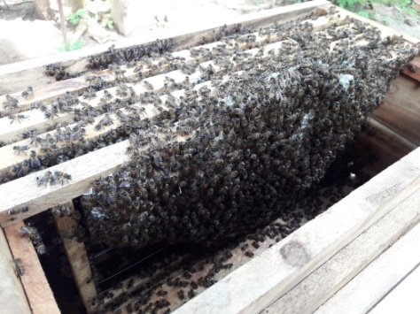
- เมื่อนำแผ่นคอนไม้ที่มีรวงผึ้งตัวอ่อนใส่ในรังเรียบร้อยแล้วให้ทำการโกย หรือเคาะตัวเต็มวัย ใส่ในรังให้หมด และในกลุ่มนั้นต้องมีนางพญาติดไปด้วยจึงจะประสบความสำเร็จในการย้ายลงรังเลี้ยง
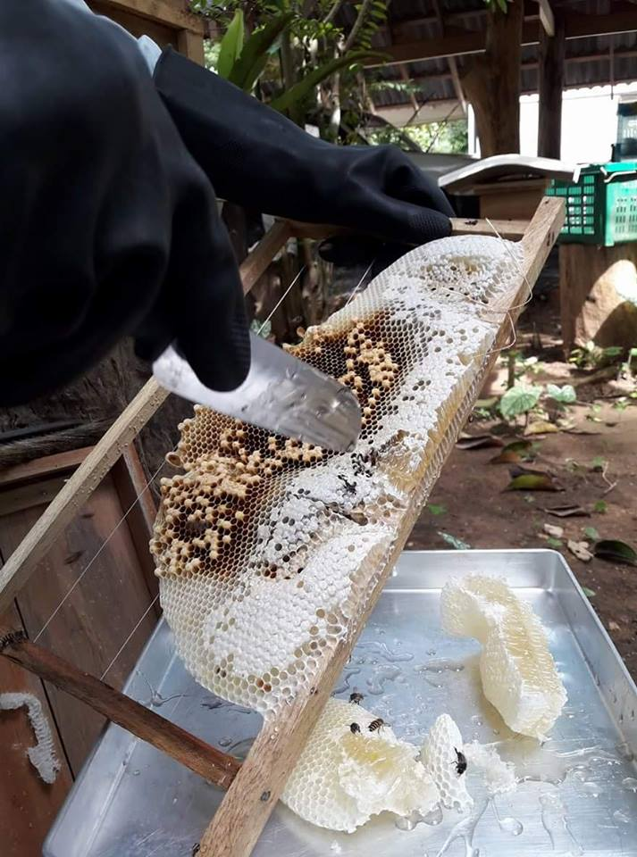
- หลังจากย้ายลงรังเลี้ยงแล้วประมาณ10-15 วัน สามารถเก็บน้ำผึ้งเพื่อนำมาบริโภคได้เลย ในการเก็บน้ำผึ้งครั้งต่อไปก็ประมาณ 15 วัน หรือ เดือนละ1ครั้ง ทั้งนี้ขึ้นอยู่กับสภาพแวดล้อมของแหล่งอาหาร ที่มีอยู่บริเวณนั้น
ติดต่อ
คุณวีระพล ห้วนแจ่มโทร: 081-1662462
คุณวีรยา สมณะ โทร: 091-8038881
Facebook : วีระพล ห้วนแจ่ม,
วีรยา สมณะ
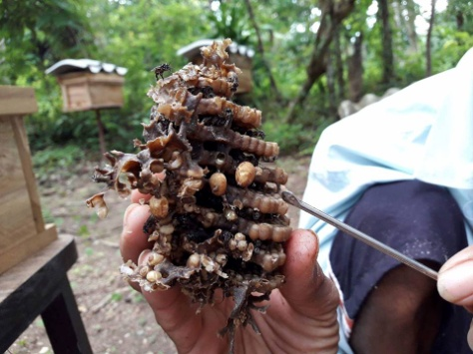
การเลี้ยงชันโรง
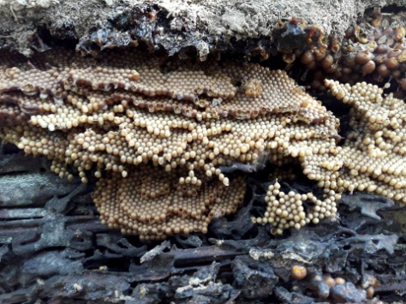
(อุง,ขี้ตังนี,ขี้สูด,แมงตุงติ้ง)
(Tetragonula laeviceps Smith)
ชันโรงเปนผึ้งที่ไมมีเหล็กใน(stingless bee) ซึ่งจัดอยูในอันดับ Hymenoptera วงศ Apidae วงศยอย Meliponinae ซึ่งทั่วโลกมีอยู6สกุลได้แกTrigona,Dityluring,Lestrimelita,Melliponull, Melipona และ Hypotrigona พบไดทั่วไป 2 สกุล คือ Trigona และ Melipona ชันโรงใน genus Melipona มีขนาดใหญกวา ประชากรในรังมี 500-4,000 ตัวตอรัง สวน Trigona มี ประชากร 300-8,000 ตัวตอรัง บางชนิดพบมากถึง 80,000 ตัวตอรัง (สาวิตรี, 2535; John, 1982)
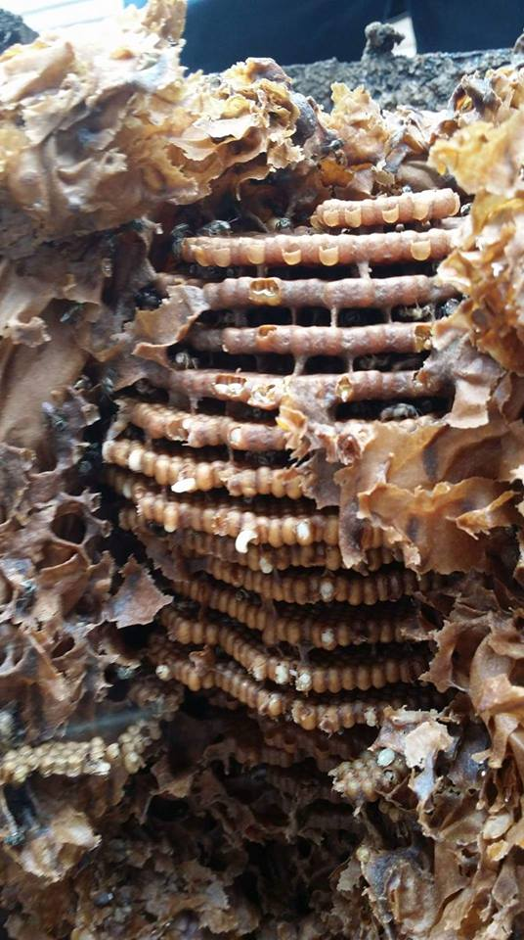
(Heterotrigona itama Cockerell)

(Lipidotrigona doipaensis Schwarz)
ชันโรงเปนแมลงที่ชอบเก็บเกสรมากกวา น้ำหวานจึงทําใหเกิดการถายละอองเกสรในดอกไมได อยางมีประสิทธิภาพ มีความมั่นคงในการตอมดอกไม อยางสม่ำเสมอ จึงจัดเปนแมลงเกสรประจําถิ่นหากิน ประจําที่และชันโรงไมคอยมีนิสัยเลือกชอบ มักเก็บเล็ก ผสมนอย ไมรังเกียจดอกไมที่ผึ้งชนิดอื่นลงตอมแลว ชันโรงจึงเปนแมลงผสมเกสรที่คอยชวยแกไขปญหาการ ผสมเกสรของแมลงชนิดอื่นได (สมนึก และธนานิธ, 2544) นอกจากการผสมเกสรที่เปนบทบาทสําคัญของ ชันโรงแลว ยังมีพรอพอลิสที่ไดจากการที่ชันโรงเก็บมา สะสมในรัง และใชเปนสวนผสมของโครงสรางรัง ซึ่งเปน พฤติกรรมที่เดนชัดมีการเก็บยางไมเปนปริมาณมาก แตกตางกับผึ้งพันธุที่มีพฤติกรรมการเก็บยางไมใน ปริมาณที่นอยมาก พรอพอลิสใชทําประโยชนในดาน การแพทยเปนยารักษาโรคทางผิวหนัง โรคในชองปาก หรือโรคมะเร็งไดใชในดานการผลิตเครื่องสําอาง เชน ครีมทาผิว หรือแชมพูขจัดรังแค และสามารถนําไปใชใน การเกษตรเปนสารยับยั้งการเจริญของเชื้อสาเหตุโรค พืช โรคแมลงได (Felix, 1982; Sawaya et al., 2002)
วิธีการเลี้ยง
- นำกลุ่มไข่ของชันโรงที่มีiระยะการเจริญเติบโต 3 ระยะ คือ ไข่อ่อน ไข่กลาง ไข่แก่ ตัวอ่อน ตัวเต็มวัย และนางพญา ให้ครบวงจรชีวิต
- อาหารของชันโรงที่ใส่ในรัง ควรนำฝาน้ำดื่มที่มีลักษณะแบนไม่ลึกมากใส่ในรังแล้วเทน้ำผึ้งของผึ้งให้เป็นอาหารประมาณ 7 วัน จนตัวอ่อนแข็งแรงแล้วให้หยุดใส่ ไม่ควรใส่อาหารเดิมของชันโรงเพราะจะทำให้เกิดปัญหา เรื่อง มด หนอนแมลงวัน ด้วง และเชื้อราลงในกล่อง
ประโยชน์ที่ได้รับ
- ได้กินน้ำผึ้งที่มีประโยชน์
- ใช้ผสมเกสรให้กับพืชผลทางการเกษตร
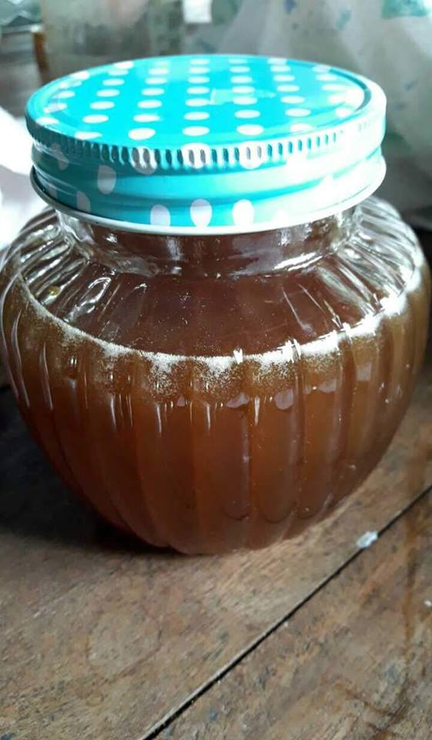
- นำชัน หรือ propolis มาแปรรูปเป็นผลิตภัณฑ์ต่างๆ ใช้ในเครื่องสำอาง อาหารและยา

